1. Select all the data of passengers whose last name is same as first name.

Изображение выглядит как текст, снимок экрана, программное обеспечение, Мультимедийное программное обеспечение

Содержимое, созданное искусственным интеллектом, может быть неверным.

1. Select the last name of all passangers without duplicates.

Изображение выглядит как текст, снимок экрана, программное обеспечение, Мультимедийное программное обеспечение

Содержимое, созданное искусственным интеллектом, может быть неверным.

1. Find all male passengers born between 1990 and 2000.

Изображение выглядит как текст, снимок экрана, программное обеспечение, Мультимедийное программное обеспечение

Содержимое, созданное искусственным интеллектом, может быть неверным.

1. Find price of tickets sold for each month in sorted way.

Изображение выглядит как текст, снимок экрана, программное обеспечение, Мультимедийное программное обеспечение

Содержимое, созданное искусственным интеллектом, может быть неверным.

1. Create a query that shows all flights flying to ‘China’.

Изображение выглядит как текст, снимок экрана, программное обеспечение, Мультимедийное программное обеспечение

Содержимое, созданное искусственным интеллектом, может быть неверным.

1. Show airlines from any of: ('France','Portugal','Poland') created between '2023-11-01' and '2024-03-31'.

Изображение выглядит как текст, снимок экрана, программное обеспечение, Мультимедийное программное обеспечение

Содержимое, созданное искусственным интеллектом, может быть неверным.

1. Find all airline names based in Kazakhstan.

Изображение выглядит как текст, снимок экрана, программное обеспечение, Мультимедийное программное обеспечение

Содержимое, созданное искусственным интеллектом, может быть неверным.

1. Reduce the cost of booking price by 10% created before ’11-01-2023’.

Изображение выглядит как текст, снимок экрана, программное обеспечение, Мультимедийное программное обеспечение

Содержимое, созданное искусственным интеллектом, может быть неверным.

1. Find top3 overweighted baggage with more than 25kg.

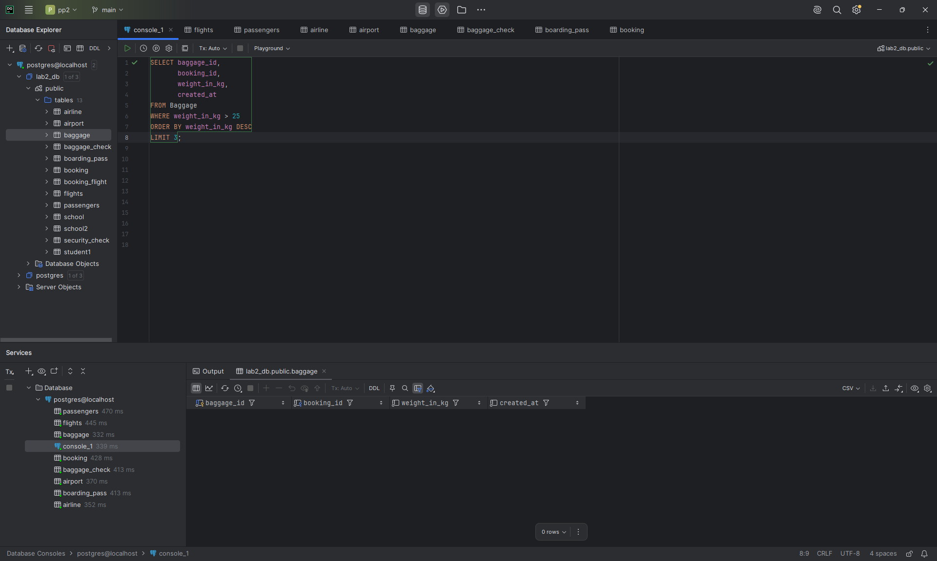

1. Find the youngest passengers’ full name.

Изображение выглядит как текст, снимок экрана, программное обеспечение, Мультимедийное программное обеспечение

Содержимое, созданное искусственным интеллектом, может быть неверным.

1. Find the cheapest booking price on each booking platform.

Изображение выглядит как текст, снимок экрана, программное обеспечение, Мультимедийное программное обеспечение

Содержимое, созданное искусственным интеллектом, может быть неверным.

1. Return airlines whose airline_code contains a digit.

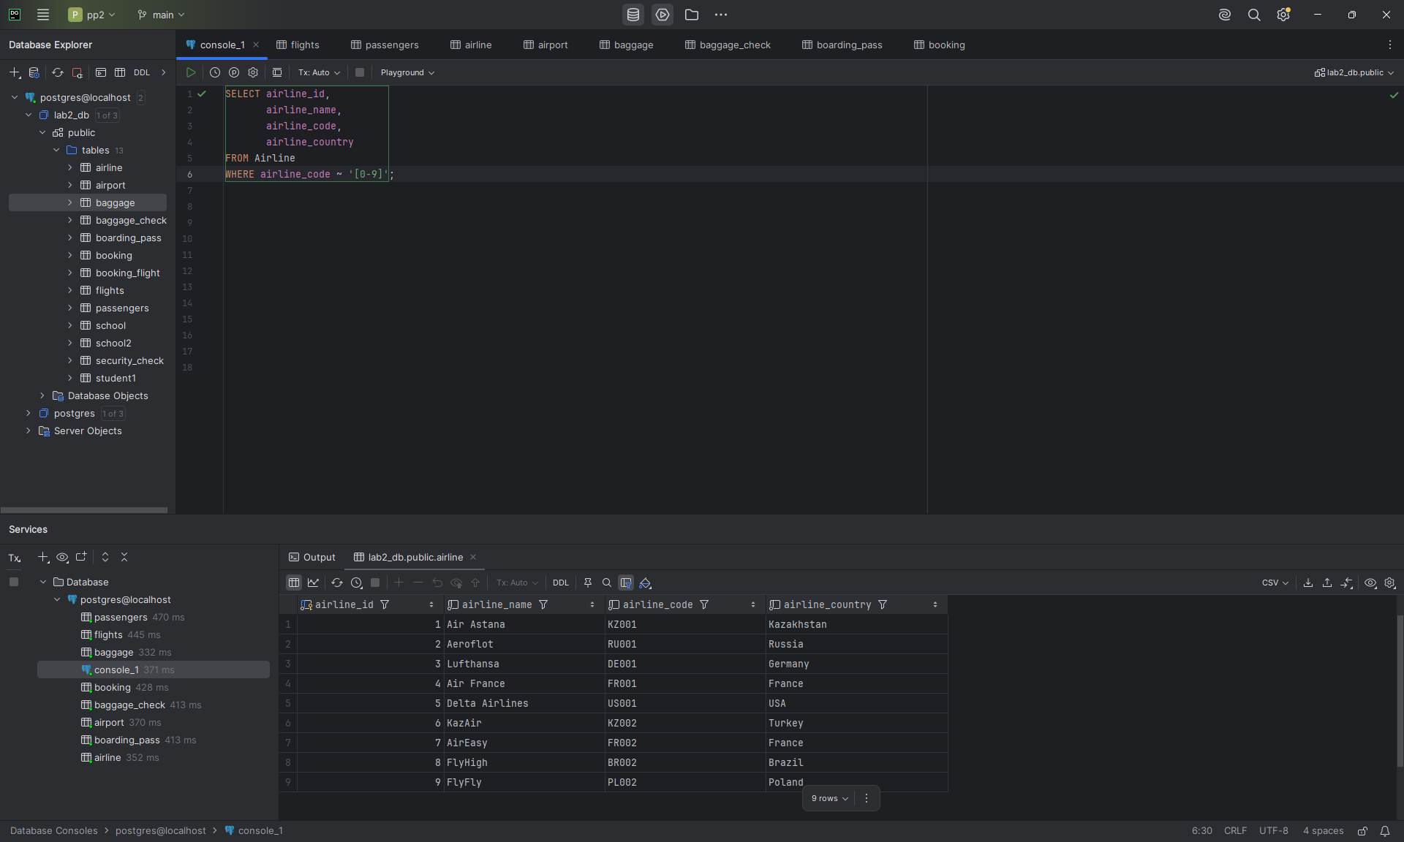

1. List the top5 most recently created airlines.

Изображение выглядит как текст, снимок экрана, программное обеспечение, Мультимедийное программное обеспечение

Содержимое, созданное искусственным интеллектом, может быть неверным.

1. Return all rows where booking_id is between 200 and 300 inclusive and check_result <> 'Checked'.

Изображение выглядит как снимок экрана, текст, программное обеспечение, Мультимедийное программное обеспечение

Содержимое, созданное искусственным интеллектом, может быть неверным.

1. Baggage checks where update_at is in the same month as created_at but occurs earlier than created_at.

Изображение выглядит как текст, снимок экрана, программное обеспечение, Мультимедийное программное обеспечение

Содержимое, созданное искусственным интеллектом, может быть неверным.